FORMULA 1 QATAR 2026
Circuito Internacional de Lusail – Doha, QA
27 noviembre al 29 noviembre 2026

INCLUYE:
- Traslados In/Out Aeropuerto de DOH en servicio regular
- 04 noches de Alojamiento con Desayuno en hotel seleccionado (In 26/11 Out 30/11)
- Entrada al circuito por 03 días según categoría seleccionada
- Tarjeta de asistencia por 05 días (Hasta 69 años)
- 01 SimCard Conecty de 5GB (cortesía)

TARIFAS POR PERSONA EN DOLARES AMERICANOS DESDE:
*TARIFAS DINAMICAS SUJETAS A VARIACION
C - HOTEL AND SUITES DOHA 3* o similar
Del 26 noviembre al 30 noviembre 2026
 | SIMPLE |  | DOBLE |  | TRIPLE
 | USD | SOLES | USD | SOLES | USD | SOLES
Entrada GENERAL ADMISION | $1,914 | S/.6,891 | $1,219 | S/.4,388 | NA | NA
Entrada T16 GRANDSTAND | $2,140 | S/.7,706 | $1,449 | S/.5,216 | NA | NA
Entrada MAIN GRANDSTAND | $2,420 | S/.8,712 | $1,729 | S/.6,224 | NA | NA

RAMADA by WYNDHAM DOHA OLD TOWN 4* o similar
Del 26 noviembre al 30 noviembre 2026
 | SIMPLE |  | DOBLE |  | TRIPLE
 | USD | SOLES | USD | SOLES | USD | SOLES
Entrada GENERAL ADMISION | $2,180 | S/.7,850 | $1,359 | S/.4,892 | NA | NA
Entrada T16 GRANDSTAND | $2,407 | S/.8,664 | $1,579 | S/.5,684 | NA | NA
Entrada MAIN GRANDSTAND | $2,686 | S/.9,671 | $1,859 | S/.6,692 | NA | NA

DESCRIPCION:

GENERAL ADMISSION
Tickets 100% de pie. Con la entrada general, los poseedores de boletos pueden explorar el recinto libremente y sumergirse en el vibrante ambiente de la Zona de Aficionados de la F1. Desde Lusail Hill, un área de observación designada ubicada al final de la Curva 1, hasta las diversas plataformas de observación distribuidas alrededor del circuito, los espectadores pueden disfrutar de puntos de vista privilegiados para no perderse ni un detalle de la emocionante acción en la pista.

T16 GRANDSTAND
La tribuna T16 ofrece vistas incomparables de los coches mientras luchan en el sector final de la pista. Desde su ubicación privilegiada con vistas a la curva 16, verá directamente toda la acción mientras los coches entran a gran velocidad en la última curva antes de llegar a la recta principal. La Tribuna T16 ofrece unas vistas inmejorables de los coches de F1 mientras compiten en el sector final de la pista, incluida una vista directa de toda la acción en la curva 16. La tribuna T16 incluye lo siguiente:
- Asientos libres en la tribuna T16
- Acceso a la F1 Fan Village, donde encontrará entretenimiento en directo y actividades
- Acceso al patio de comidas y disfrute de una amplia selección de cocina local e internacional

- Entrada a todos los conciertos de F1 posteriores a la carrera, con artistas internacionales y árabes
- Acceso a la mercancía de la F1 y a los puntos de venta de productos locales
- Servicio de transporte gratuito de ida y vuelta entre la estación de metro de Lusail y el circuito
- Fácil acceso a aparcamiento gratuito
- Área para recoger y dejar taxis

MAIN GRANDSTAND
Situado en la recta principal, con una vista panorámica del pit lane, los garajes de los equipos de F1 y la línea de salida. Sea testigo de la emoción de la línea de salida, la ceremonia de la parrilla, las paradas en boxes y la línea de meta, con algunas zonas de asientos que incluso ofrecen visión de la ceremonia del podio del ganador y la entrega de trofeos. La Tribuna Principal incluye lo siguiente:
- Asientos asignados
- Acceso a la F1 Fan Village, donde encontrará entretenimiento en directo y actividades
- Acceso al patio de comidas y disfrute de una amplia selección de cocina local e internacional
- Entrada a todos los conciertos de F1 posteriores a la carrera, con artistas internacionales y árabes
- Acceso a la mercancía de la F1 y a los puntos de venta de productos locales
- Servicio de transporte gratuito de ida y vuelta entre la estación de metro de Lusail y el circuito
- Fácil acceso a aparcamiento gratuito
- Área para recoger y dejar taxis Situado en la recta principal, con una vista panorámica del pit lane, los garajes de los equipos de F1 y la línea de salida

PLANO DEL CIRCUITO
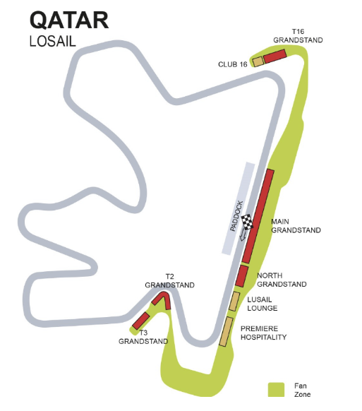

Condiciones de Ticket:
Las entradas pueden ser abonos, entradas físicas, electrónicas o para descargar mediante una app en el celular (pass wallet, etc), con lo que se necesita que el cliente tenga celular con acceso a internet para poder enseñar la entrada descargada en el mismo. Latinoamérica Sport Travel está exento de cualquier responsabilidad si los clientes no tienen smartphone en el caso de que sean tickets para descargar en la app. En caso de ser entradas físicas, Latinoamérica Sport Travel será la empresa que designe fecha y lugar de entrega. En el caso de ser entradas, el precio que aparece en la misma no es vinculante con el precio de venta, ya que se incluyen gastos de gestión, envío-entrega, impuestos. El cliente acepta y consiente dicha compra, y en conocimiento de lo anteriormente mencionado, acepta la no posibilidad de reclamación alguna, respecto del precio. En el precio que nosotros informamos, incluimos gastos de gestión, envío-entrega, impuestos. Garantizamos las entradas por parejas, de 2 en 2, pueden ser juntas en la misma fila, o en la fila por delante o por detrás, pero juntos. Deben informar al momento de solicitar una reserva: datos completos del pasajero, copia del pasaporte y teléfono de contacto.

REQUISITOS DE INGRESO A QATAR:
- VISA/TRÁMITE: NO REQUIERE.
- TARJETA DE TURISMO: NO REQUIERE
- VACUNA DE LA FIEBRE AMARILLA: NO REQUIERE
- OTRA INFORMACIÓN IMPORTANTE DE INGRESO AL PAÍS: Seguro médico que cubra tu estancia.

INFORMACION EXCLUSIVA PARA AGENCIAS DE VIAJE

CONDICIONES COMERCIALES:
- Comisión: 12% incluido IGV.
- Incentivo: USD 15 por pasajero adulto. Pagos de incentivos se realizan los viernes, coordinando con Administración de lunes a jueves. Tras 3 meses del cierre de venta, el derecho a cobro caduca sin reclamos.

CONDICIONES GENERALES:
- Tarifas: Precios en USD por persona, dinámicos, referenciales y sujetos a disponibilidad y confirmación al momento de la reserva.
- Formas de pago: Pago Efectivo: 2% adicional. Tarjetas nacionales e internacionales: 5% adicional.
- Tipo de cambio: Referencial S/ 3.60, sujeto a variación.
- Hoteles: Pueden modificar ofertas o cerrar ventas sin previo aviso.
- Asistencia: Descarga obligatoria de la APP de la tarjeta de asistencia.
- Tarjeta de Asistencia aplica para Pax hasta 69 años, Consultar Suplemento.
- NO INCLUYE TRASLADOS AL CIRCUITO
- Cancelaciones / No Show: Penalidad del 100% tras el pago final.
- Cambios: No se permiten cambios de nombre, fechas, endosos ni reembolsos (salidas en grupo).
- Tarifas, impuestos y cargos: Sujetos a cambio sin previo aviso hasta la emisión.
- Vuelos: Reprogramaciones y cancelaciones sujetas a normativa aeronáutica vigente; Discover Mayorista actúa solo como intermediario.
- Reclamos: Deben realizarse directamente en destino con el proveedor; de persistir, se gestionarán vía la agencia.
- Responsabilidad: Discover Mayorista y las agencias responden únicamente por la organización de los servicios contratados. Por lo tanto, el usuario no puede imputarnos responsabilidad alguna por causas que estén fuera de nuestro alcance.

- No somos responsables de perjuicio o retraso alguno derivado de circunstancias ajenas a nuestro control ya sean causas fortuitas, de fuerza mayor y a cualquier pérdida, daño, accidente o alguna otra irregularidad causada al usuario por hecho de terceros o por la imprudencia del propio usuario afectado.

VER TÉRMINOS Y CONDICIONES DE CONTRATACIÓN

